21.11.24

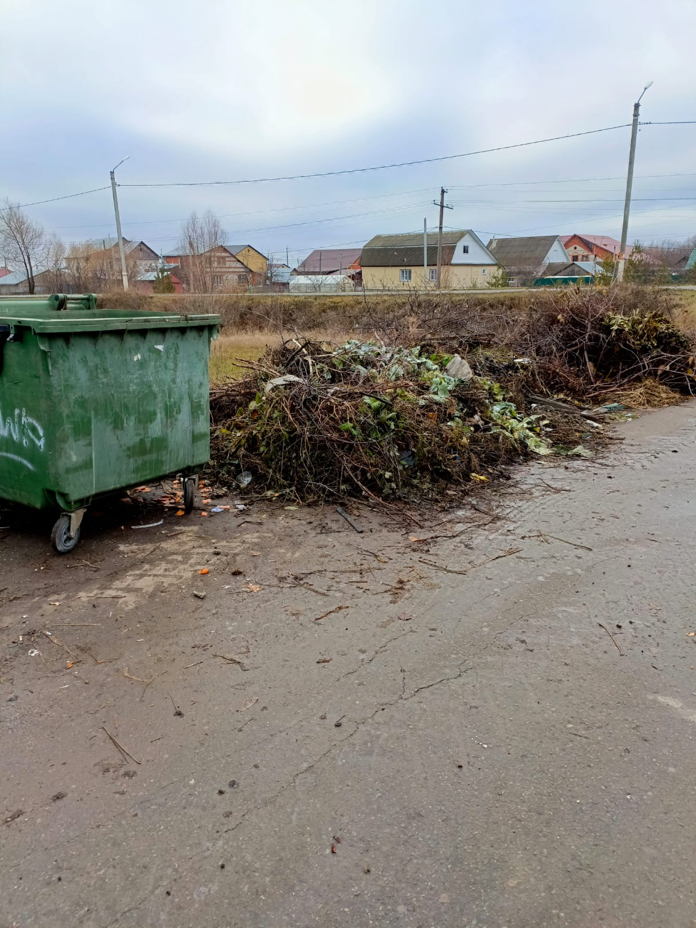

Уборка свалки. Ул. Гая

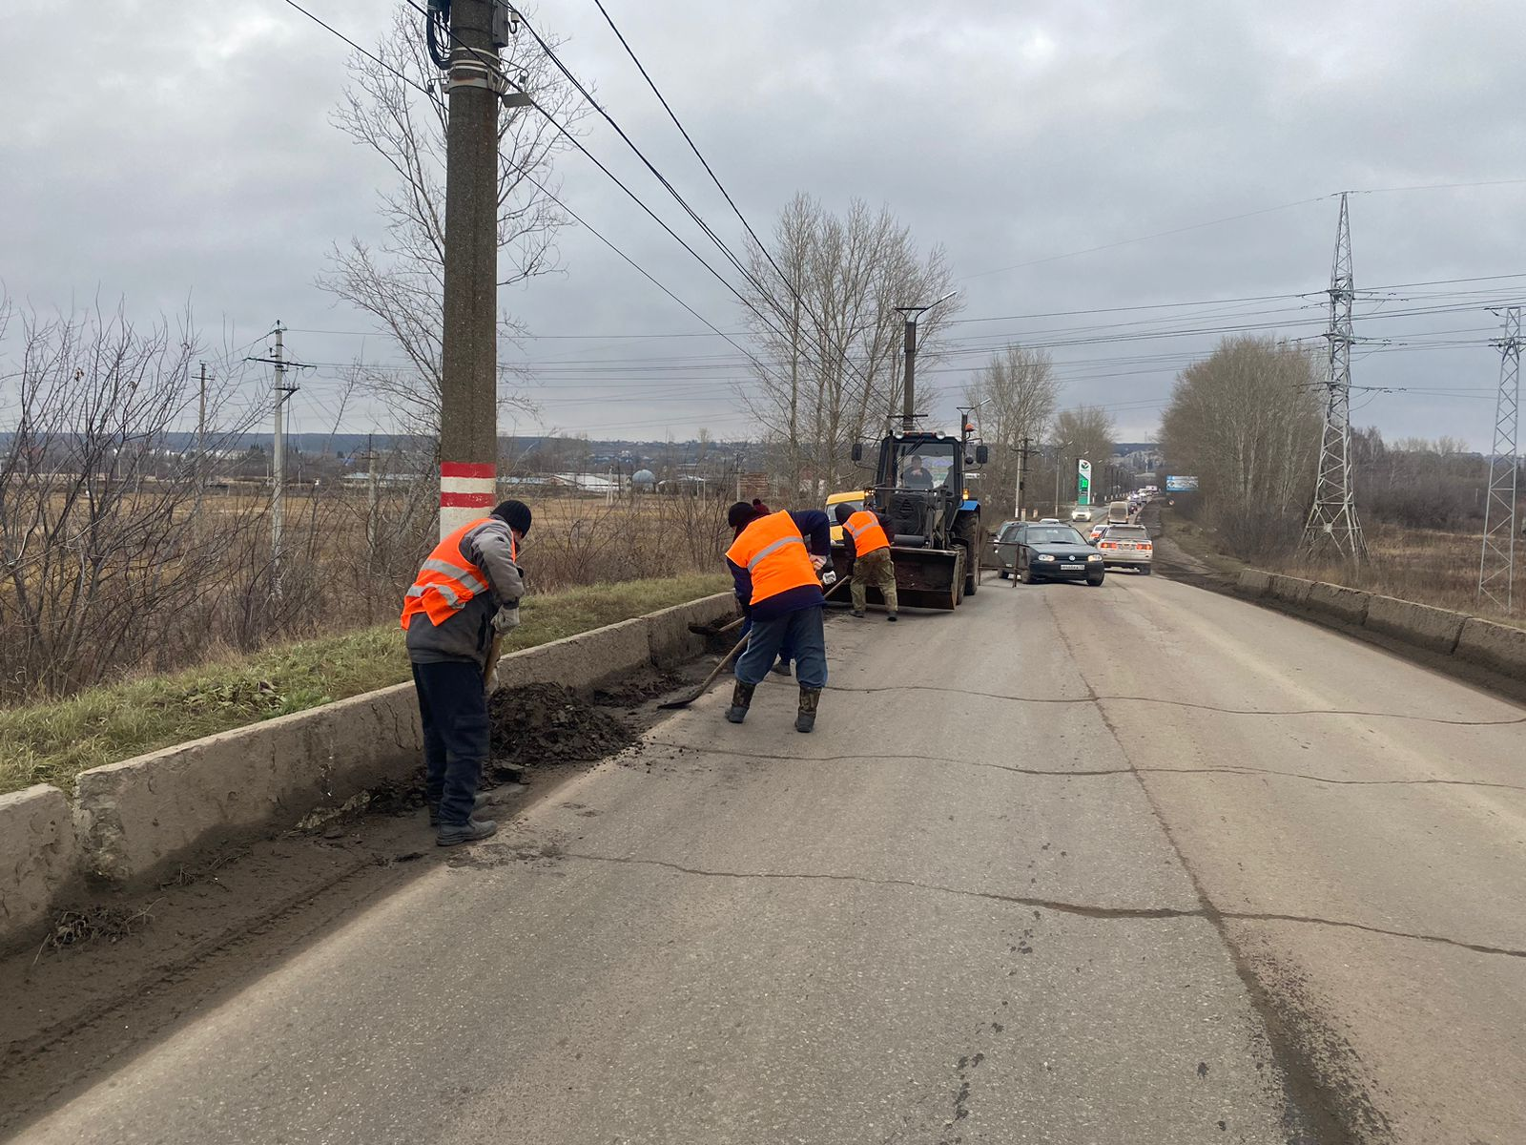

Уборка смета. Мост Химмаш

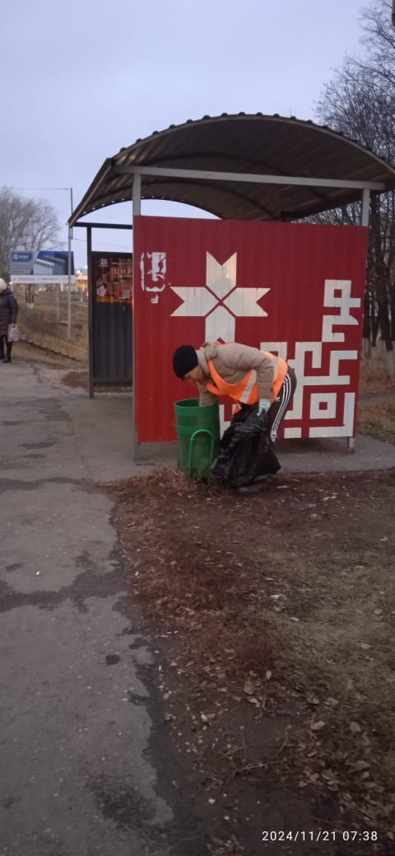

Сбор мусора

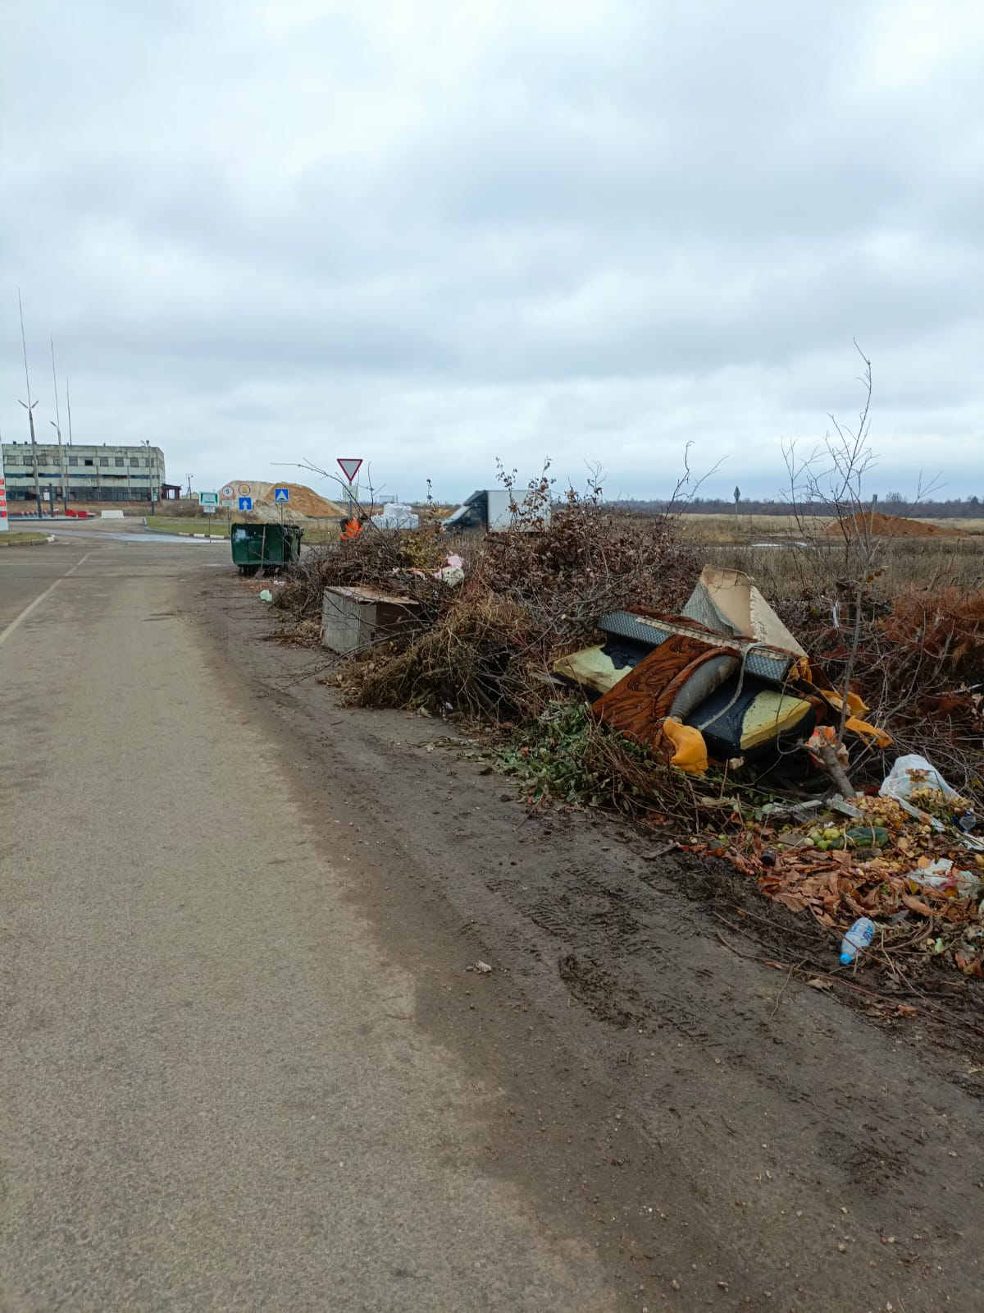

Уборка свалки. Ул. Бедно – Демьяновская

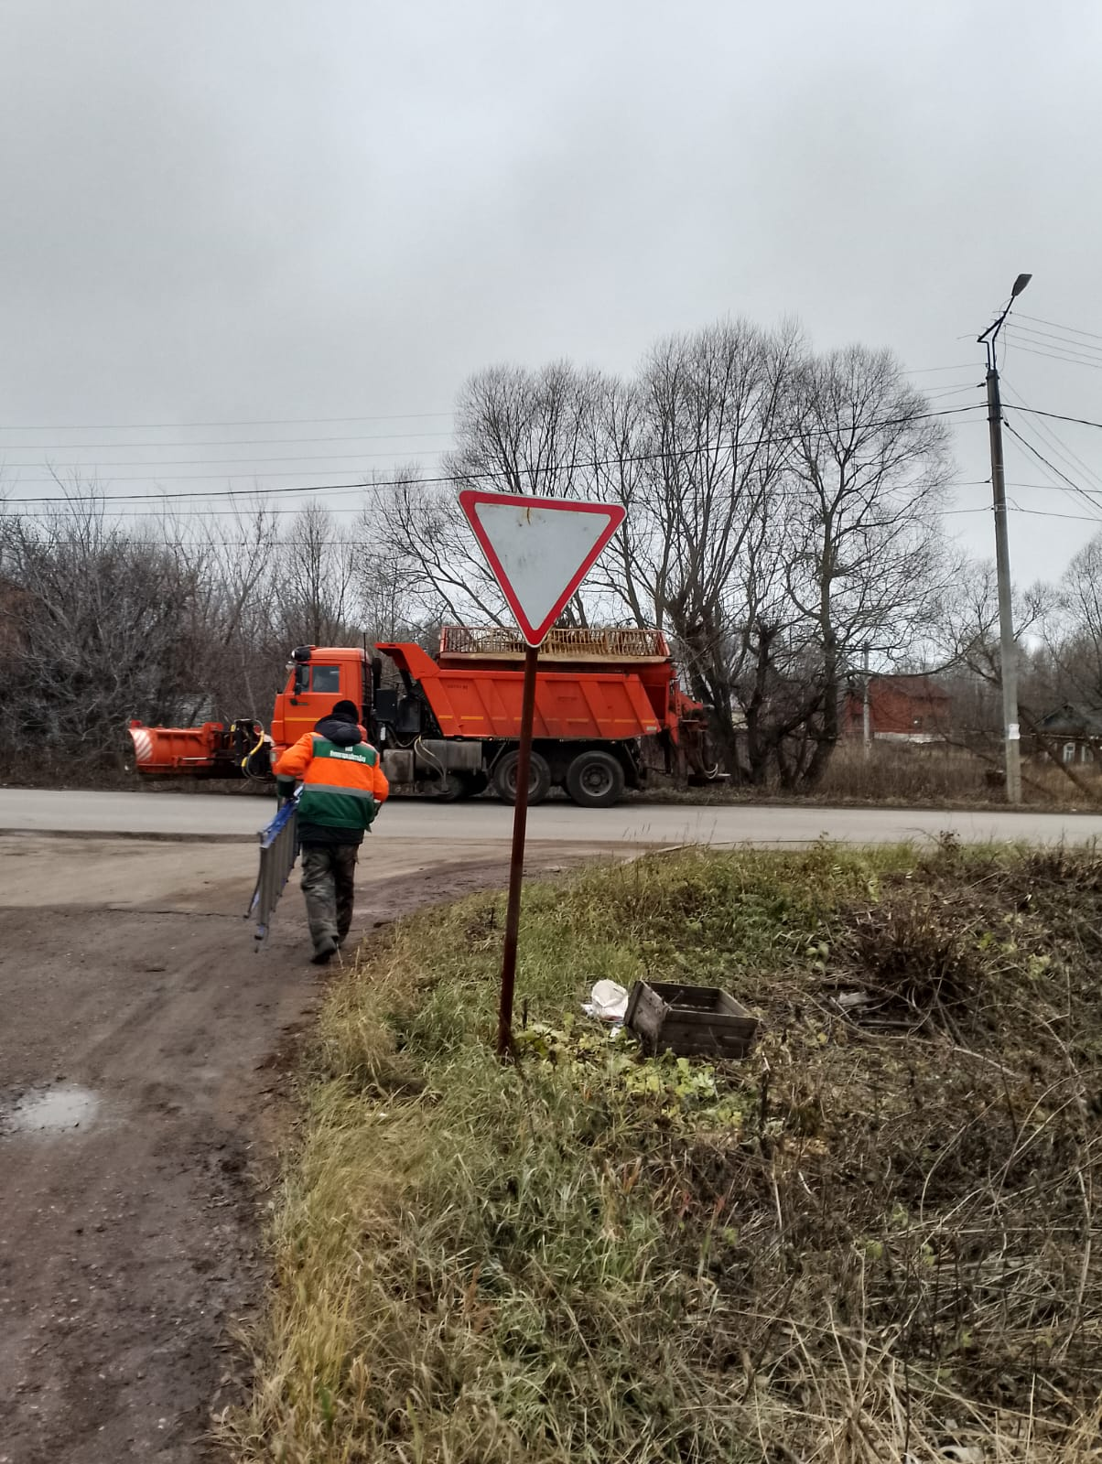

Ремонт знаков